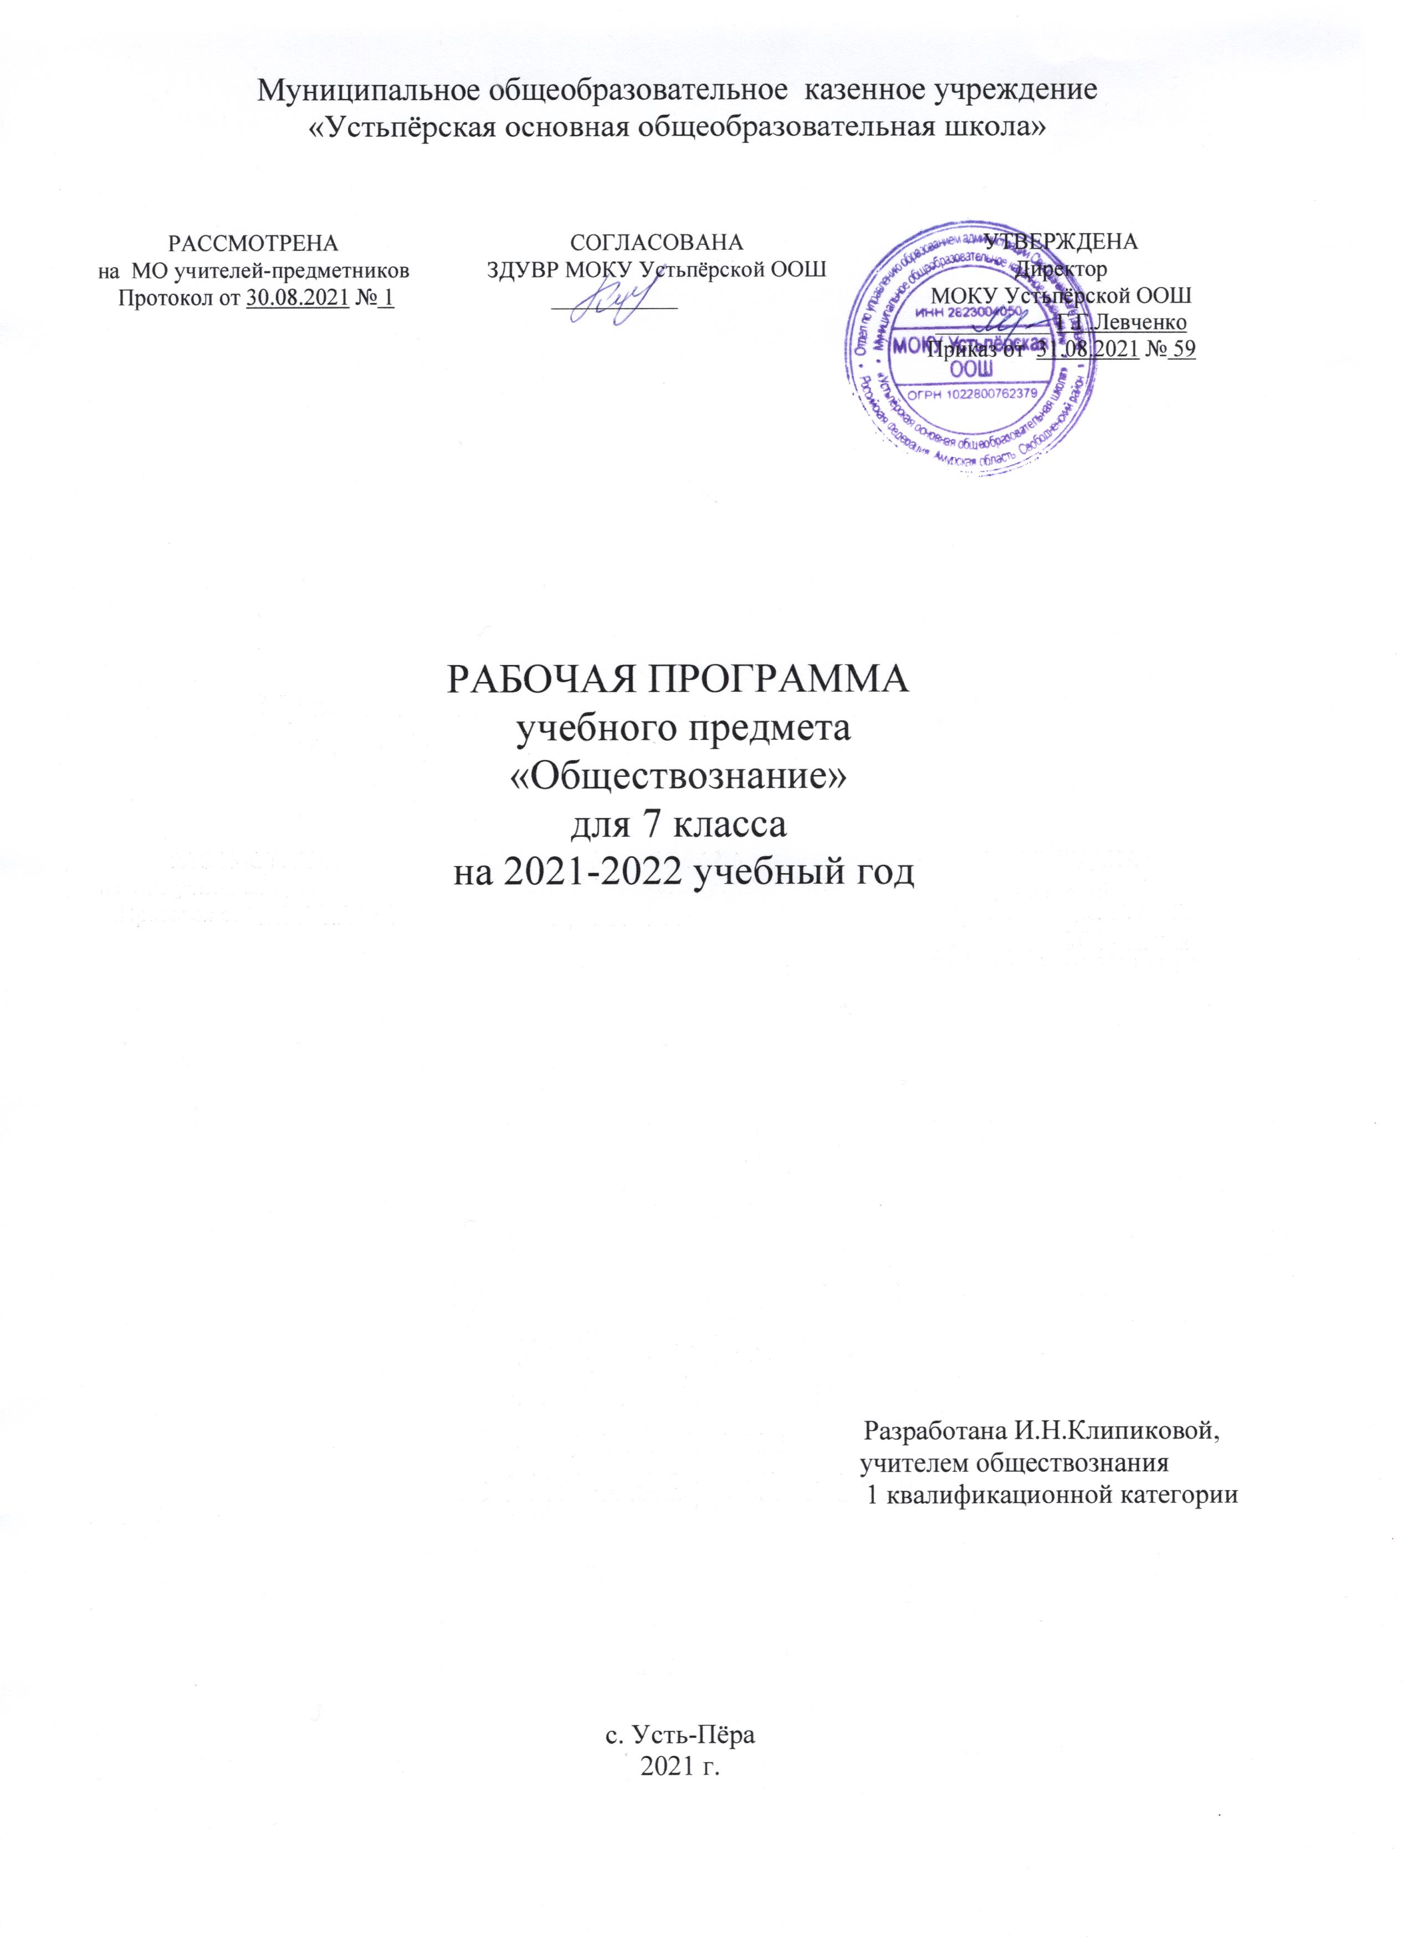

- Пояснительная записка

Сведения о программе, на основании которой разработана рабочая программа: Обществознание. Рабочая программа. Поурочные разработки. 7 класс : учеб. пособие для общеобразоват. организаций / [Л. Н. Боголюбов и др.]. — М. : Просвещение, 2020.

Используемый учебно-методический комплект
Учебник. Обществознание. 7 класс. Л. Н. Боголюбов и др. М. : Просвещение, 2021.

2. Планируемые результаты освоения учебного курса
«Обществознание» (7 класс)

Личностные результаты:
-мотивированность и направленность на посильное созидательное участие в жизни общества;
-заинтересованность не только в личном успехе, но и в благополучии и процветании своей страны;
-ценностные ориентиры, основанные на идеях патриотизма, любви и уважения к Отечеству; на отношении к человеку, его правам и свободам как высшей ценности; на стремлении к укреплению исторически сложившегося государственного единства; на признании равноправия народов, единства разнообразных культур; на убеждённости в важности для общества семьи и семейных традиций; на осознании необходимости поддержания гражданского мира и согласия, своей ответственности за судьбу страны перед нынешними и грядущими поколениями.

Метапредметные результаты изучения обществознания выпускниками основной школы проявляются в:
- умении сознательно организовывать свою познавательную деятельность (от постановки цели до получения и оценки результата);
-умении объяснять явления и процессы социальной действительности с научных позиций;
-способности анализировать реальные социальные ситуации, выбирать адекватные способы деятельности и модели поведения в рамках социальных ролей, свойственных подростку;
-овладении различными видами публичных выступлений (высказывание, монолог, дискуссия) и следовании этическим нормам и правилам ведения диалога;
-умении выполнять познавательные и практические задания, в том числе и в доступной социальной практике, на:
1) использование элементов причинно-следственного анализа;
2) исследование несложных реальных связей и зависимостей;
3) определение сущностных характеристик изучаемого объекта; выбор верных критериев для сравнения, сопоставления, оценки объектов;
4) поиск и извлечение нужной информации по заданной теме в адаптированных источниках различного типа;
5) перевод информации из одной знаковой системы в другую (из текста в таблицу, из аудиовизуального ряда — в текст и др.), выбор знаковых систем адекватно познавательной и коммуникативной ситуации;
6) подкрепление изученных положений конкретными примерами;
7) оценку своих учебных достижений, поведения, черт своей личности с учётом мнения других людей, в том числе для корректировки собственного поведения в окружающей среде; выполнение в повседневной жизни этических и правовых норм, экологических требований;
8) определение собственного отношения к явлениям современной жизни, формулирование своей точки зрения.
Предметные результаты освоения выпускниками основной школы содержания программы по обществознанию в сфере:
познавательной
• относительно целостное представление об обществе и человеке, о сферах и областях общественной жизни, способах регуляции деятельности людей;
• знание на доступном уровне ключевых научных понятий об основных социальных объектах, умение объяснять с опорой на эти понятия явления социальной действительности;
• знания, умения и ценностные установки, необходимые для сознательного выполнения старшими подростками основных социальных ролей в пределах своей дееспособности;
• умение находить нужную социальную информацию в адаптированных источниках, адекватно её воспринимать, применяя основные обществоведческие термины и понятия; преобразовывать в соответствии с решаемой задачей (анализировать, обобщать, систематизировать, конкретизировать имеющиеся данные, соотносить их с собственными знаниями), давать оценку событиям с позиций одобряемых в современном российском обществе социальных ценностей;
ценностно-мотивационной
• понимание побудительной роли мотивов в деятельности человека;
• знание основных нравственных и правовых норм и правил, понимание их роли как основных регуляторов общественной
жизни; умение применять эти нормы и правила к анализу и оценке реальных социальных ситуаций, установка на необходимость руководствоваться этими нормами и правилами в собственной повседневной жизни;
• приверженность гуманистическим и демократическим ценностям, патриотизму и гражданственности;
трудовой
• знание особенностей труда как одного из основных видов деятельности человека; основных требований трудовой этики в современном обществе; правовых норм, регулирующих трудовую деятельность несовершеннолетних;
• понимание значения трудовой деятельности для личности и для общества;
эстетической
• понимание специфики познания мира средствами искусства в соотнесении с другими способами познания;
• понимание роли искусства в становлении личности и в жизни общества;
коммуникативной
• знание определяющих признаков коммуникативной деятельности в сравнении с другими видами деятельности;
• знание новых возможностей для коммуникации в современном обществе, умение использовать современные средства связи
и коммуникации для поиска и обработки необходимой для изучения курса социальной информации;
• понимание языка массовой социально-политической коммуникации, позволяющее осознанно воспринимать соответствующую информацию; умение различать факты, аргументы, оценочные суждения;
• понимание значения коммуникации в межличностном общении;
• умение взаимодействовать в ходе выполнения групповой работы, вести диалог, участвовать в дискуссии, аргументировать собственную точку зрения;
• знакомство с отдельными приёмами и техниками преодоления конфликтов.

2. Содержание рабочей программы «Обществознание» 7 класс (34 ч)

Тема I. Мы живём в обществе. Общество как форма жизнедеятельности людей. Общественные отношения. Социальные нормы как регуляторы поведения человека в обществе. Общественные нравы, традиции и обычаи. Понятие экономики. Роль экономики в жизни общества. Товары и услуги. Ресурсы и потребности, ограниченность ресурсов. Производство — основа экономики. Натуральное и товарное хозяйство. Материальные (экономические) блага. Затраты производства. Обмен. Торговля и её формы. Реклама — двигатель торговли. Экономические функции домохозяйства. Потребление домашних хозяйств. Семейный бюджет. Источники доходов и расходов семьи. Активы и пассивы. Личный финансовый план.
Богатство материальное и духовное. Прожиточный минимум. Неравенство доходов. Перераспределение доходов. Значение интересов продвижении человека по социальной лестнице. Положение человека в обществе в зависимости от группы, в которую он входит. Профессиональный успех и положение в обществе. Государство, его
существенные признаки. Функции государства. Внутренняя и внешняя политика государства. Закон устанавливает порядок в обществе. Закон стремится установить справедливость. Закон устанавливает границы свободы поведения. Культура вокруг нас. Культурный человек.
Тема II. Наша Родина — Россия. Наше государство — Российская Федерация. Русский язык как государственный. Патриотизм. Государственные символы России. Герб, флаг, гимн. История государственных символов России. Конституция как основной закон страны. Конституция РФ как юридический документ. Гражданственность. Конституционные обязанности гражданина Российской Федерации. Россия — многонациональное государство. Национальность человека. Народы России — одна семья. Многонациональная культура России. Межнациональные отношения. Долг и обязанность. Зачем нужна регулярная армия. Военная служба. Готовить себя к исполнению воинского долга

4. Учебно-тематический план
Рабочая программа составлена с учетом изучения права в объеме 1час в неделю (34 часа).

№ п\п | Название раздела | Кол-во часов | Из них теоретических | Практикумов, уроков контроля и зачёта
1 | Тема 1. Мы живем в обществе | 23 | 22 | 1
2 | Тема 2. Наша Родина - Россия | 10 | 9 | 1
3 | Заключительные уроки | 1 |  | 1
4 | Итого | 34 | 31 | 3

Календарно-тематическое планирование курса «Обществознание» ( 7 класс)

№ п/п | Тема урока | Основное содержание по теме | Характеристика основных видов деятельности учеников  (на уровне УУД) | Ресурсы урока | Дата  проведения
 |  |  |  |  | По плану | Фактически
Тема 1. Мы живем в обществе (23 часа)
1-2 | Как устроена общественная жизнь | Общество как форма жизнедеятельности людей. Общественные отношения | Выполнять несложные позна  вательные и практические задания, основанные на ситуациях жизнедеятельности человека в разных сферах общества.  Наблюдать и характеризовать явления и события, происходящие в различных сферах общественной жизни | Учебник,  параграф 1. Электронное приложение к учебнику
3-4 | Что значит «жить по правилам» | Социальные нормы как регуляторы поведения человека в обществе. Общественные нравы, традиции и обычаи | Раскрывать роль социальных норм как регуляторов общественной жизни и поведения человека.  Различать отдельные виды социальных норм | Учебник,  параграф 2. Электронное приложение к учебнику
5-6 | Экономика и её основные участники | Понятие экономики. Роль экономики в жизни общества. Товары и услуги. Ресурсы и потребности, ограниченность ресурсов | Объяснять сущность проблемы ограниченности экономических ресурсов.  Различать основных участников экономической деятельности: производителей и потребителей, предпринимателей и наёмных работников | Учебник,  параграф 3 Электронное приложение к учебнику
7-8 | Производственная деятельность человека | Производство — основа экономики.  Натуральное и товарное хозяйство.  Материальные (экономические)блага.  Затраты производства | Называть факторы, влияющие на производительность труда.  Формулировать и аргументировать собственные суждения, касающиеся отдельных вопросов экономической жизни и опирающиеся на экономические  знания и личный опыт.  Использовать полученные знания при анализе фактов поведения участников экономической деятельности | Учебник,  параграф 4 Электронное приложение к учебнику
9-10 | Обмен, торговля, реклама | Обмен. Торговля и её формы. Реклама- двигатель торговли | Анализировать и оценивать с позиций экономических знаний сложившиеся практики и модели поведения потребителя.  Грамотно применять получен ные знания для определения экономически рационального поведения и порядка действий в конкретных ситуациях | Учебник,  параграф 5.  Электронное приложение к учебнику
11-12 | Домашнее хозяйство | Экономические функции домохозяйства. Потребление домашних хозяйств. Семейный бюджет. Источники доходов и расходов семьи. Активы и пассивы. Личный финансовый план | Характеризовать экономику семьи. Анализировать структуру семейного бюджета.  Сопоставлять свои потребности и возможности, оптимально распределять свои материальные и трудовые ресурсы.  Составлять семейный бюджет.  Выполнять несложные познавательные и практические задания, основанные на ситуациях жизнедеятельности человека | Учебник,  параграф 6 Электронное приложение к учебнику
13-14 | Бедность и богатство | Богатство материальное и духовное.  Прожиточный минимум. Неравенство доходов. Перераспределение доходов | Раскрывать на примерах проявления богатства материального и духовного.  Различать прожиточный минимум и потребительскую корзину.  Объяснять причины неравенства доходов в обществе.  Описывать различные формы перераспределения доходов | Учебник,  параграф 7 Электронное приложение к учебнику
15-16 | Человек в обществе: труд и социальная лестница | Значение интересов в продвижении человека по социальной лестнице.  Положение человека в обществе в зависимости от группы, в которую он входит | Объяснять с помощью приме  ров значение интересов в продвижении человека по социальной лестнице.  Раскрывать влияние социального окружения на положение человека  в обществе  Обосновывать связь профессионализма и жизненного успеха  .Выполнять несложные познавательные  и практические задания, основанные  на ситуациях жизнедеятельности человека в разных сферах общества | Учебник,  Параграф 8 .  Электронное приложение к учебнику
17-18 | Зачем людям государство | Государство, его существенные признаки. Функции государства. Внутренняя и внешняя политика государства | Объяснять причины возникновения государства.  Характеризовать важнейшие признаки государства.  Раскрывать задачи (функции) государства на примере современного Российского государства  .Приводить примеры жизненных ситуаций, в которых необходимы документы, удостоверяющие личность и её права(паспорт, СНИЛС) | Учебник,  параграф 9 Электронное приложение к учебнику
19-20 | Почему важны законы | Закон устанавливает порядок в обществе.  Закон стремится установить справедливость. Закон устанавливает границы свободы поведения | Объяснять и конкретизировать с помощью примеров такие задачи государственных законов, как установление и поддержание порядка, равенства  всех перед законом.  Оценивать сущность и значение правопорядка и законности, собственный возможный вклад в их становление и раз  витие.  Осознанно содействовать защите правопорядка в обществе правовыми способами и средствами | Учебник,  параграф 10.  Электронное приложение к учебнику
21-22 | Культура и её достижения | Культура вокруг нас. Культурный человек | Характеризовать развитие от  дельных областей и форм культуры, выражать своё мнение о явлениях культуры  Описывать явления духовной культуры.  Находить и извлекать социальную информацию о достижениях и проблемах развитиякультуры из адаптированных  источников различного типа.  Описывать духовные ценности  российского народа и выражать собственное отношение к ним.  Описывать процессы создания  сохранения, трансляции и усвоения достижений культуры | Учебник,  параграф 11.  Электронное приложение к учебнику
23 | Практикум по теме «Мы живем в обществе» | Основные понятия и содержательные единицы темы | Выполнять несложные позна  вательные и практические задания, основанные на ситуациях жизнедеятельности человека в разных сферах общества.  Наблюдать и характеризовать явления и события, происходящие в различных сферах общественной жизни | Учебник,  параграф 1-11  Электронное приложение к учебнику
Тема 2. Наша Родина - Россия (10 часов)
24-25 | Наша страна на карте мира | Наше государство — Российская Федерация. Русский язык как государственный. Патриотизм | Описывать положение Российской Федерации на карте мира.  Приводить примеры проявления патриотизма из истории и жизни современного общества.  Характеризовать функции русского языка как государственного | Учебник,  параграф 12.  Электронное приложение к учебнику
26-27 | Государственные символы России | Государственные символы России. Герб, флаг, гимн. История государственных символов России | Описывать основные государственные символы Российской Федерации. Знать текст гимна России  Использовать дополнительные источники информации для создания коротких информационных материалов, посвящённых государственным символам России | Учебник,  параграф 13.  Электронное приложение к учебнику
28 | Конституция Российской Федерации | Конституция как основной закон страны.  Конституция РФ как юридический документ | Использовать знания и умения для формирования способности уважать права других людей, выполнять свои обязанности гражданина РФ | Учебник,  параграф 14.  Электронное приложение к учебнику
29-30 | Гражданин России | Гражданственность. Конституционные обязанности гражданина Российской Федерации | Объяснять на примерах сущность понятия «гражданственность»; приводить примеры проявления этих качеств из истории и жизни современного общества.  Использовать знания и умения для формирования способности уважать права других людей, выполнять свои обязанности  гражданина РФ | Учебник,  параграф 15.  Электронное приложение к учебнику
31 | Мы-многонациональный народ | Россия — многонациональное государство. Национальность человека. Народы России —одна семья. Многонациональная культура России. Межнациональные отношения | Характеризовать и конкретизировать примерами этнические и национальные различия.  Показывать на конкретных примерах исторического прошлого и современности российского общества проявления толерантного отношения к людям разных национальностей | Учебник,  параграф 16.  Электронное приложение к учебнику
32 | Защита Отечества | Долг и обязанность. Зачем нужна регулярная армия. Военная служба. Готовить себя к исполнению воинского долга | На примерах объяснять содержание конституционной обязанности защищать Отечество.  Осознавать значение военной службы как патриотического долга.  Конкретизировать с помощью примеров значение и пути под готовки себя к выполнению воинского долга | Учебник,  параграф 17.  Электронное приложение к учебнику
33 | Практикум по теме «Наша Родина-Россия» | Основные понятия и содержательные единицы темы | Выполнять несложные позна  вательные и практические задания, основанные на ситуациях жизнедеятельности человека в разных сферах общества.  Наблюдать и характеризовать явления и события, происходящие в различных сферах общественной жизни | Учебник,  параграф 12-17.  Электронное приложение к учебнику
Заключительный урок (1 час)
34 | Заключительныйурок | Основные понятия и содержательные единицы курса | Выполнять несложные позна  вательные и практические задания, основанные на ситуациях жизнедеятельности человека в разных сферах общества.  Наблюдать и характеризовать явления и события, происходящие в различных сферах общественной жизни | Рабочая тетрадь  Электронное приложение к учебнику

